1. Читать, осознавать, учить правила.
Диатоника — семиступенная музыкальная система, все звуки которой могут быть расположены по ч5. К диатоническим относятся знакомые нам натуральные виды мажора и минора. Кроме них в музыке существуют и другие диатонические лады, о которых будем говорить позднее.
Хроматика — 12-ступенная музыкальная система, все звуки которой расположены по полутонам.
Хроматизм — измененный по высоте основной звук диатонического звукоряда.
Хроматизм бывает:
— внутритональный, когда изменяются НЕУСТОЙЧИВЫЕ ступени для обострения их тяготений в ближайшие устойчивые ступени тональности. Выхода из основной тональности при этом не происходит.
— модуляционный хроматизм (*модуляция — переход в другую тональность); эти хроматические ступени способны увести из основной тональности в другую. При этом изменяются по высоте как неустойчивые, так и устойчивые ступени, с целью возникновения вводнотоновых тяготений по отношению к другим ступеням. Например, I# ст. (до# в До мажоре) становится вводным тоном к трезвучию II ступени (к ре минору), V# (соль# в До мажоре) становится вводным тоном к трезвучию VI ст. (т. е. к параллельному ля минору) и т. д.
При разрешении этих новых «вводных» тонов в «новую» тонику и происходит выход за пределы начальной тональности и переход в новую тональность.

Мы пока будем изучать только внутритональные хроматизмы: узнаем, как могут изменяться по высоте неустойчивые ступени тональности, усиливая значение соседних с ними устойчивых ступеней.
В полном объеме все возможные внутритональные хроматизмы представлены в АЛЬТЕРИРОВАННОМ мажоре и миноре (*альтерация — изменение высоты звуков с помощью особых знаков: диез, бемоль, дубль-диез, дубль-бемоль и бекар).
В альтерированных ладах обостряются тяготения неустойчивых ступеней к устойчивым, путем их повышения или понижения.
В альтерированном мажоре: IIст. повышается и понижается, IV ст. только повышается, VI ст. понижается (ее хорошо знаем — это гармонческая ступень мажора).
В альтерированном миноре: II ст. только понижается, IV ст. повышается и понижается, VII ст. повышается (это, опять же, гармоническая ступень минора).
В приложении записаны альтерированный мажор и минор. Обратите внимание на особенности записи этих ладов:
1) гамма записывается вверх и вниз. Обязательно белым цветом выделяем устойчивые ступени — они не альтерируются, а все возникающие изменения неустойчивых ступеней направлены именно к устойчивым!
2) неустойчивые ступени — записываются и диатонические (основные) и хроматически измененные
3) при движении вверх неустойчивые ступени только повышаем (и только те, которые возможно), при движении вниз неустойчивые ступени только понижаем (и только те, которые возможно).
Это правило необходимо для ЗАПИСИ лада (для того, чтобы была видна система и не было «сумбура»), а в музыкальных произведениях эти ступени могут встречаться одновременно (в мелодии, в аккордах) с разной альтерацией (и повышенные, и пониженные).

2. Играть альтерированные C-dur и a-moll, петь их (по образцу).
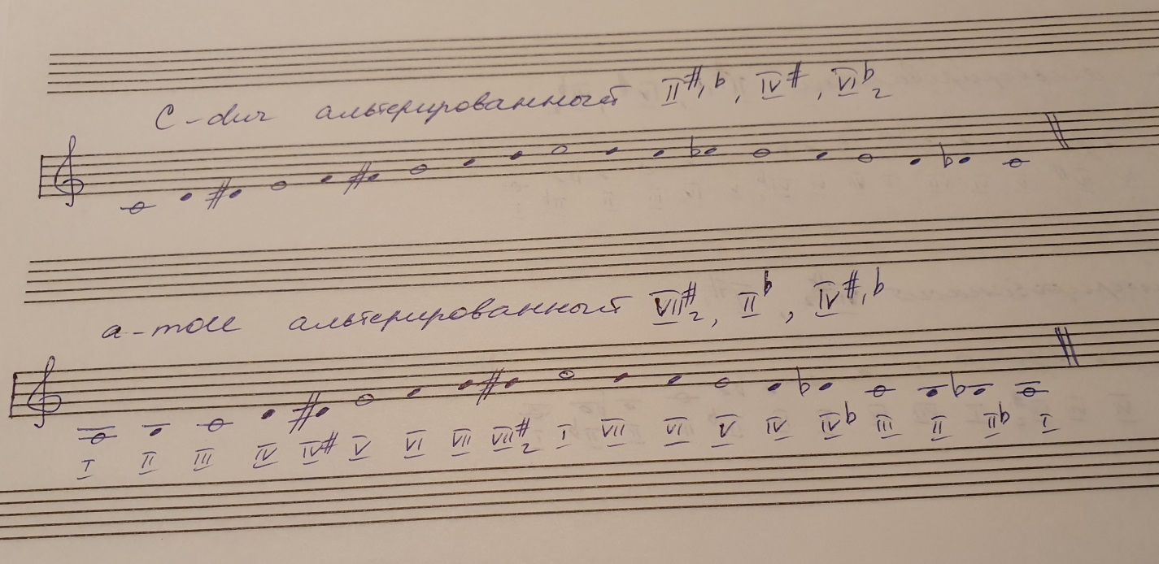
Построить письменно (по образцу в приложении) альтерированный B-dur и альтерированный g-moll, петь и играть эти гаммы.

3. Письменно строить не нужно, но обязательно играть и петь в B-dur и g-moll: 3 вида, УмVII7 с разр., D7 с обращениями и разрешениями, MVII7 с разрешением (в натуральном виде мажора), II7 с разрешением. Гармонические обороты (плагальный, автентический, полный). Характерные интервалы. Тритоны — натуральные и гармонические.

4. №№ 553, 554 — любой сдать наизусть на оценку.
5. №№ 566, 567 — в учебнике (переписывать не нужно!) найти в мелодиях и подписать (простым карандашом) альтерированные ступени.

